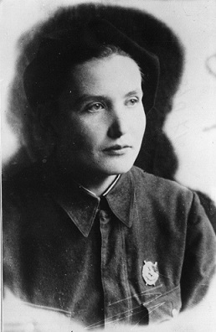1895-1941
Малюгина Татьяна Андреевна

Герой Донской земли:
Татьяна Андреевна Малюгина — преподаватель Ростовского института сельскохозяйственного машиностроения, возглавившая в 1941 году санитарный взвод Ростовского стрелкового полка народного ополчения, где возглавила сформированный ею отдельный санитарный взвод. Вышла замуж за заведующего отделом Андреевского райкома партии — Анастаса Анисимовича Ивахненко. При освобождении Ростова в 1941 году, первыми в город вошли ополченцы — они переправились через Дон и удерживали плацдарм в ожидании подхода основных частей. В этих боях и была убита Татьяна Малюгина. Первое ранение Татьяна Андреевна получила 28 ноября 1941 года, перевязывая раненного при форсировании Дона красноармейца, которого она всё же смогла по льду дотащить до берега. Однако в середине дня, уже находясь в санчасти, она была повторно ранена осколком немецкой мины — в этот раз смертельно. Татьяна Андреевна вынесла своего тяжело раненного мужа с линии огня и, погрузив его с несколькими другими раненными на железнодорожную ремонтную вагонетку, попыталась под непрерывным обстрелом перевезти их по железнодорожному мосту на левый берег Дона. Однако это не было суждено — все пассажиры вагонетки были убиты прямым попаданием мины. В честь Татьяны Андреевны Малюгиной названа одна из центральных улиц города Ростова-на-Дону. На улице Козлова 69 в Ростове-на-Дону, где жили Малюгина и Ивахненко, установлена мемориальная доска.
Работу выполнила
ученица 3 «Б» класса
МБОУ «Школа №49»
Шувалова Мария

